Reportado por: Ximena Celi Fecha: 24/09/2018

Al ingresar como institución y dar click en propuestas desestimadas.

Solventado: NO

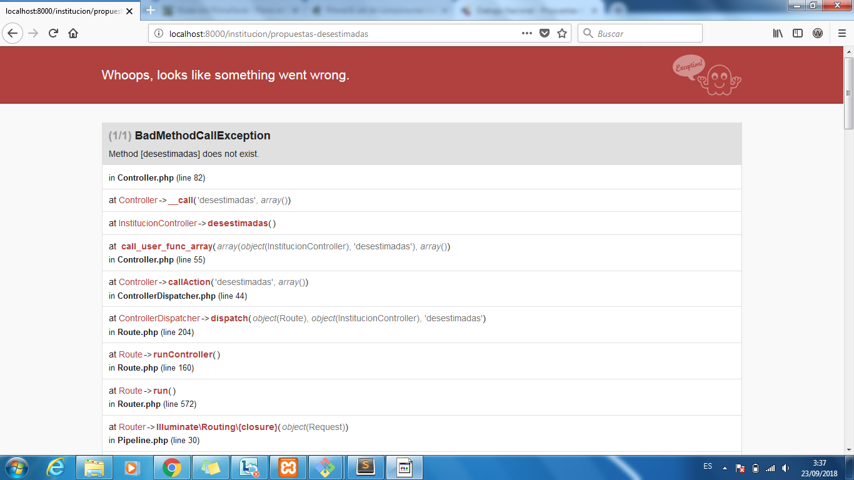

Reportado por: Ximena Celi Fecha: 26/09/2018

Al ingresar como consejo y reducir la pantalla no se pone en la posición correcta lo referente a lo del usuario.

Solventado: NO

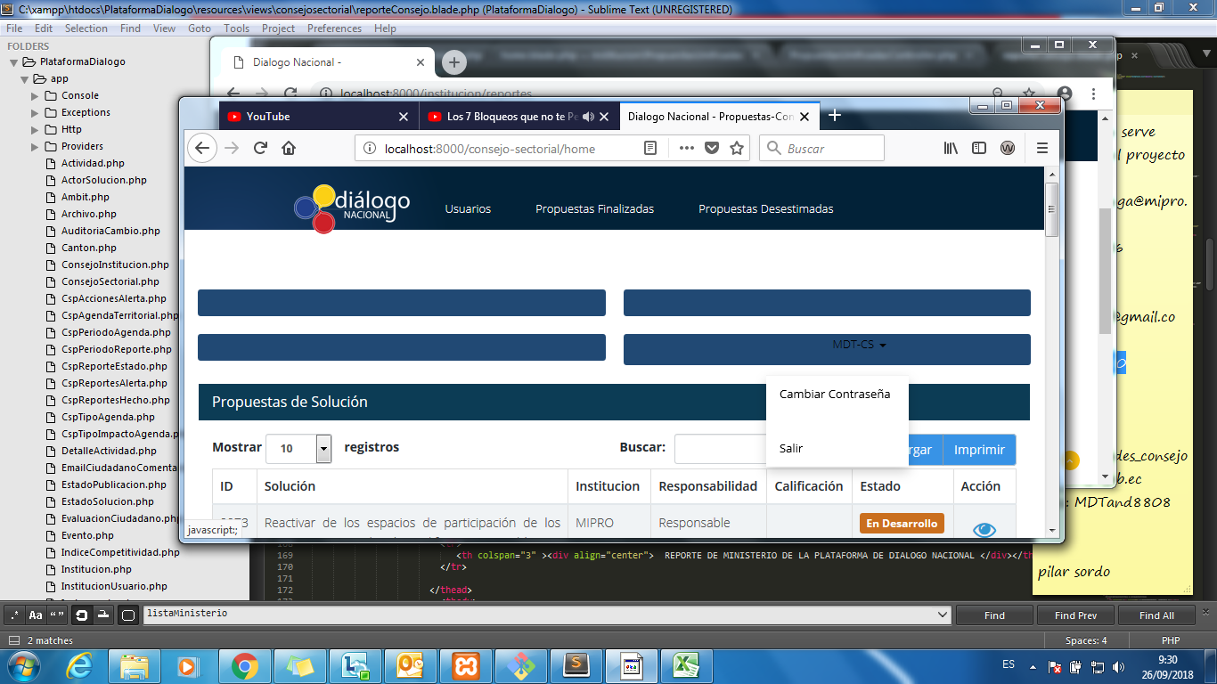

Reportado por: Ximena Celi Fecha: 17/10/2018

Al ingresar como institución y dar click en mesadialogo se desubica el contenido referente al usuario, con clave y contraseña.

Solventado: NO

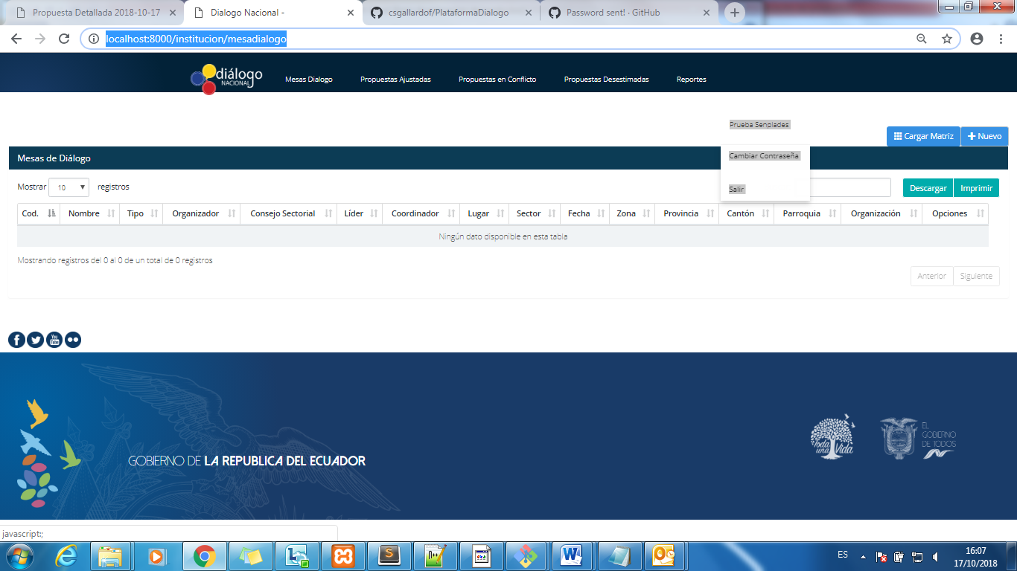

Reportado por: Ximena Celi Fecha: 17/10/2018

Al ingresar como institución agregar un actividad y dar click en la propuesta, al dar click para el login da el error mostrado.

Solventado: NO

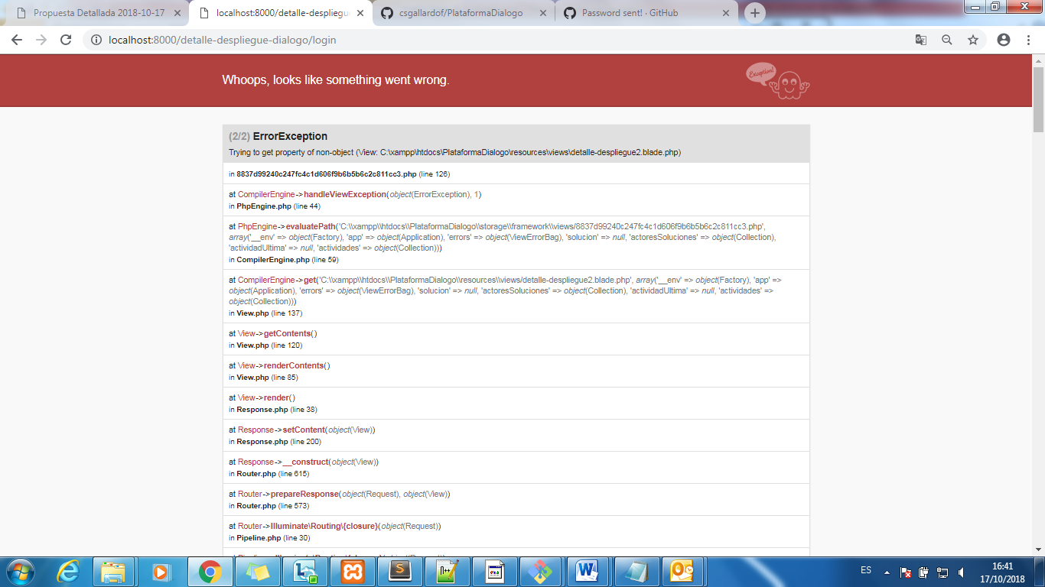

Reportado por: Ximena Celi Fecha: 17/10/2018

Al ingresar como institución y dar click al Desestimar propuestas no funciona.

Solventado: NO

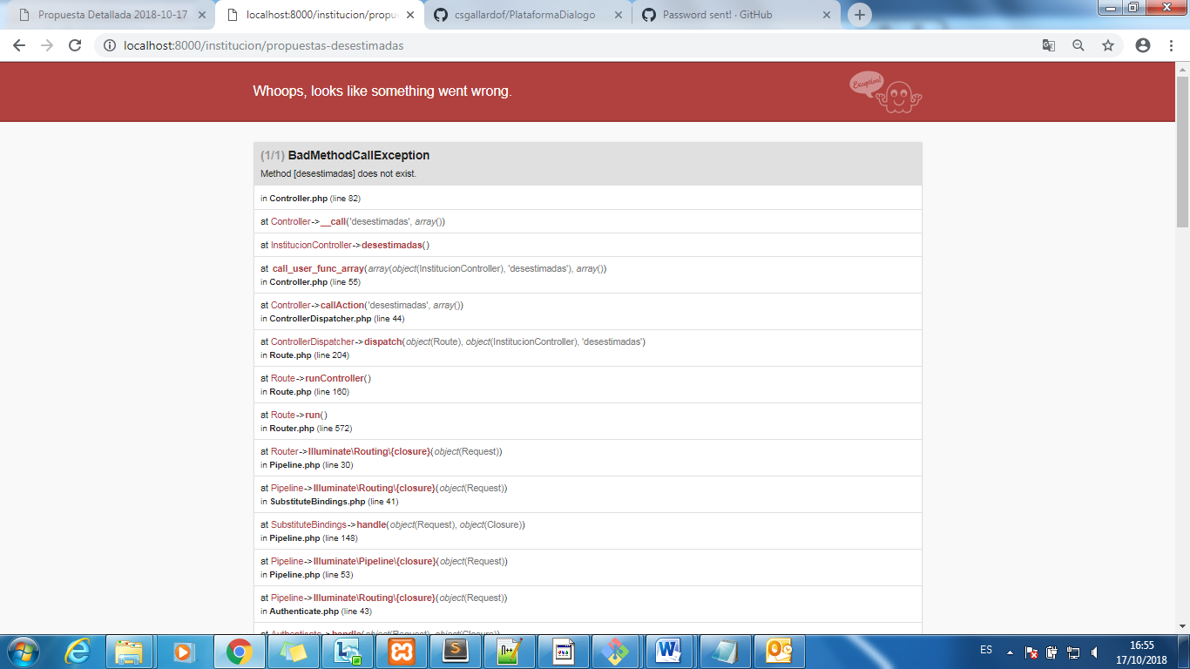

Reportado por: Ximena Celi Fecha: 18/10/2018

Al ingresar como institución y dar click en el detalle de la propuesta en Inicio se muestra el cambio de contraseña y propuesta no lleva a nada.

Solventado: NO

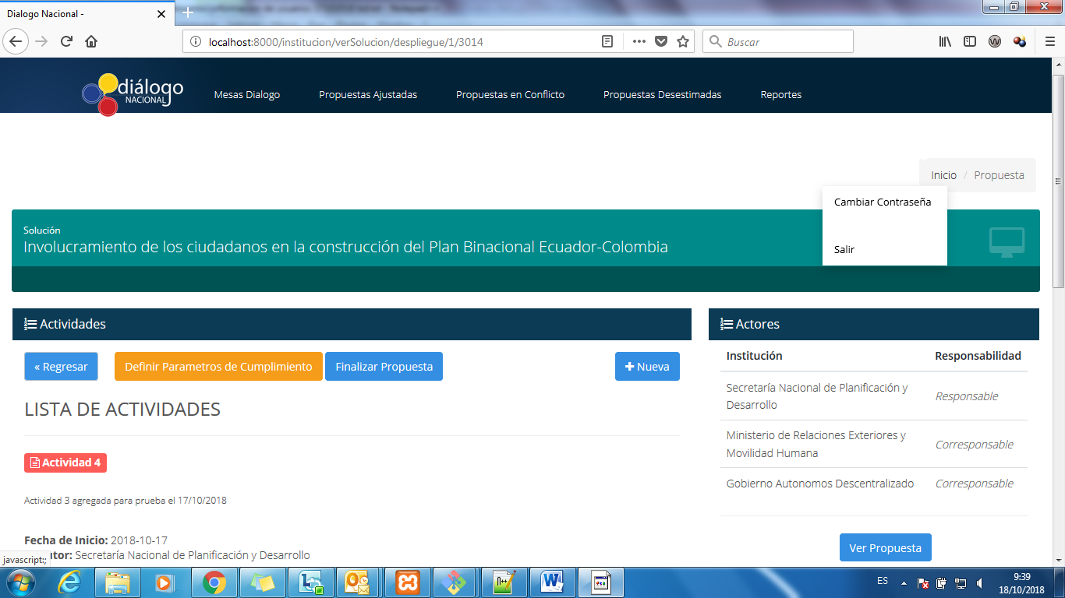

Reportado por: Ximena Celi Fecha: 18/10/2018

Al finalizar la propuesta y dar click en ver la propuesta se sale de sesion

Solventado: NO

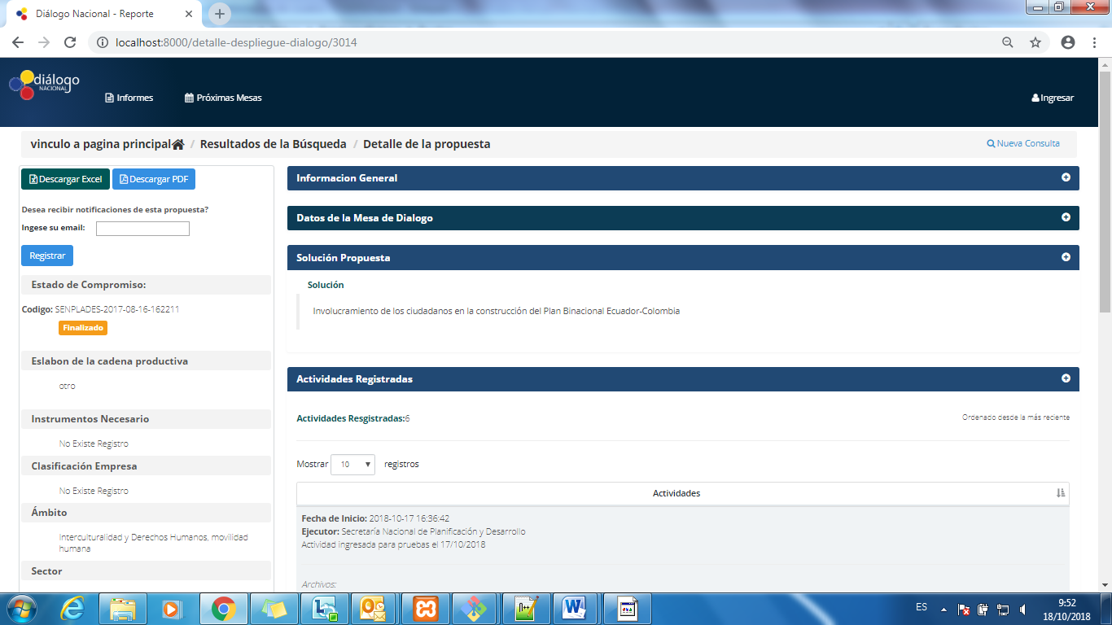

Reportado por: Ximena Celi Fecha: 18/10/2018

Al finalizar la propuesta y dar click en ver la propuesta se sale de sesión, y al querer ingresar no lo permite.

Solventado: NO

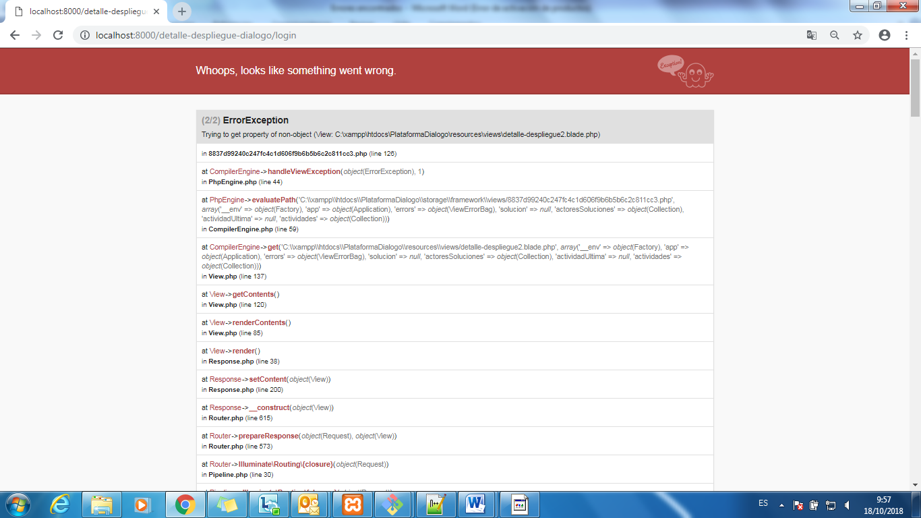

Reportado por: Ximena Celi Fecha: 18/10/2018

Al ingresar a la opción de reportes no se presenta de manera correcta el menú y la parte del usuario.

Solventado: NO

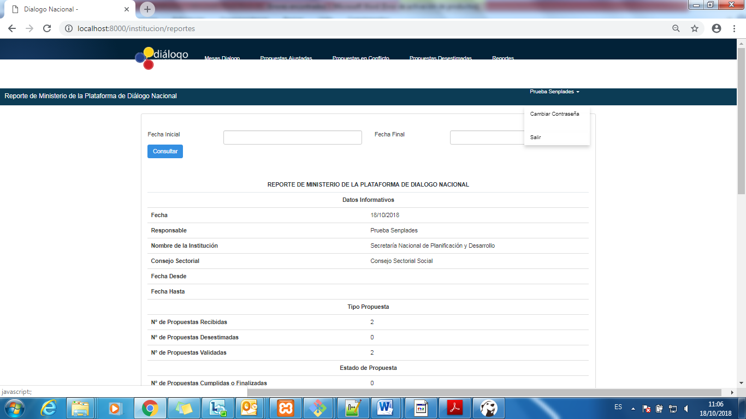

Reportado por: Ximena Celi Fecha: 19/10/2018

Al ingresar a la opción de usuario y dar click en editar no está trayendo la información correcta.

Solventado: NO

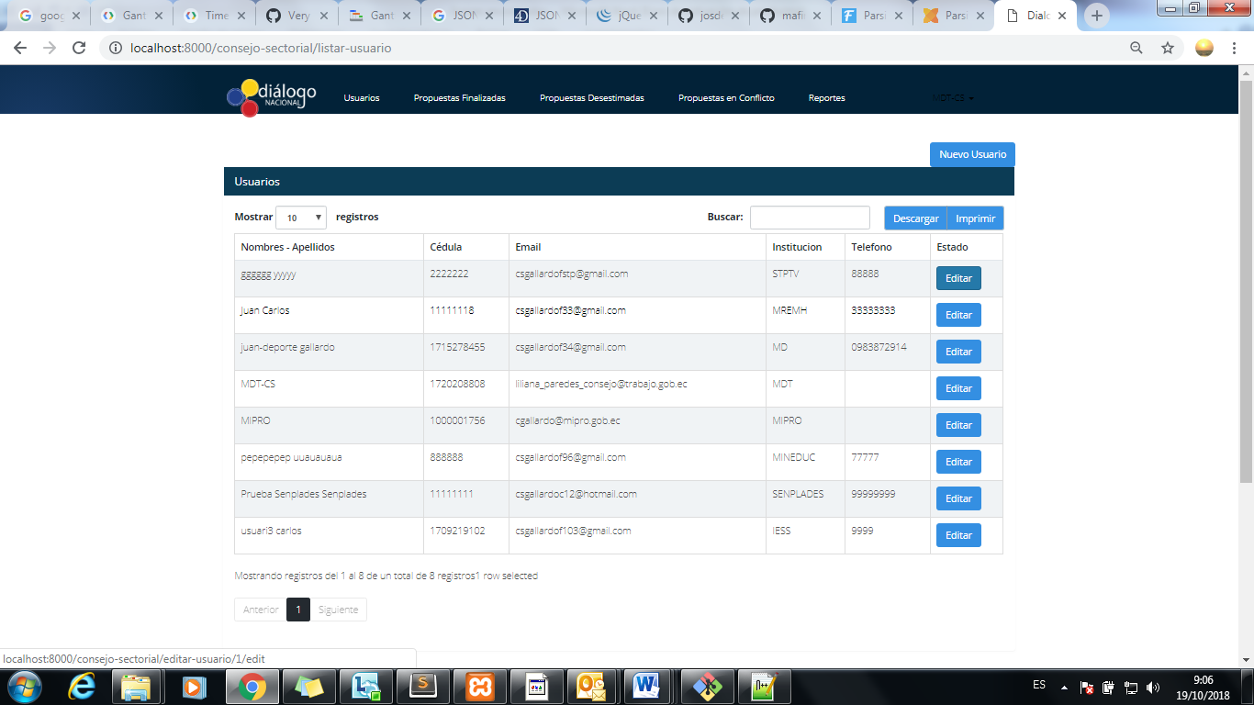

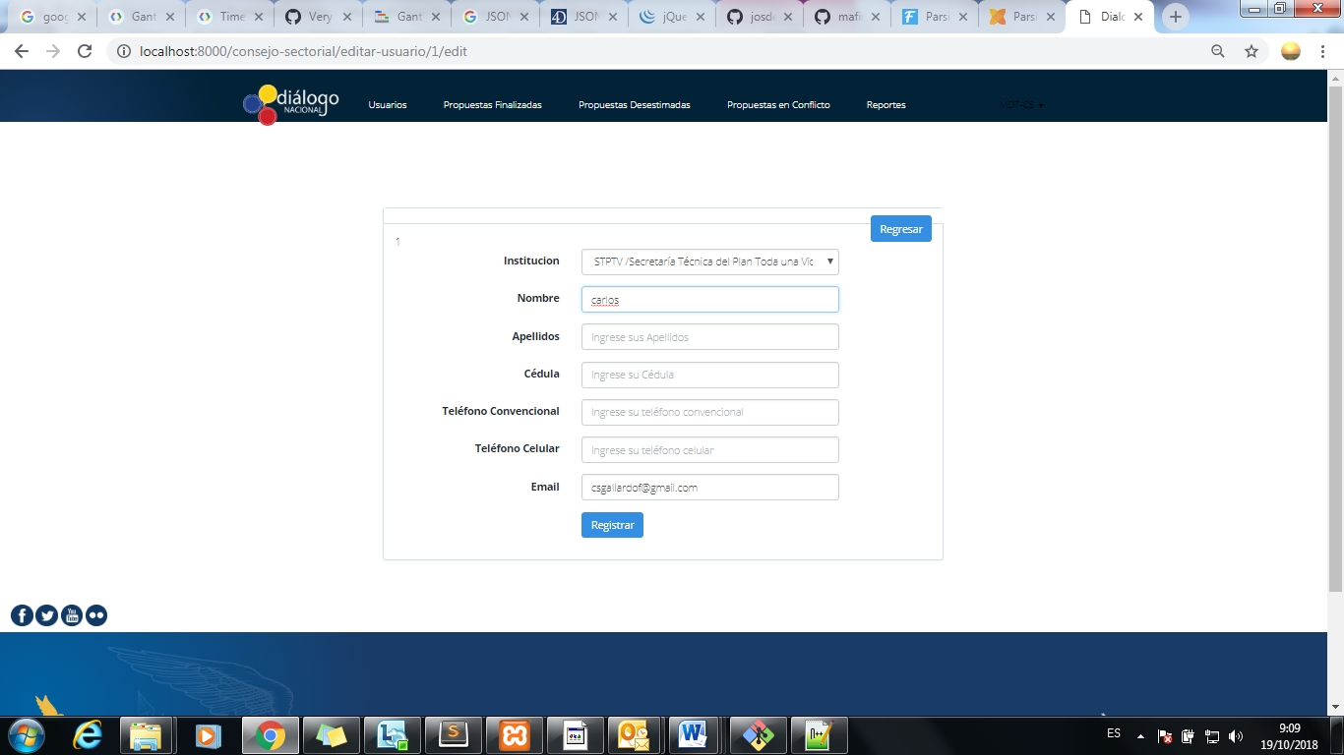

Reportado por: Ximena Celi Fecha: 19/10/2018

Al ingresar la información cuando se edita y se da click en registrar no lo hace y genera un error.

Solventado: NO

